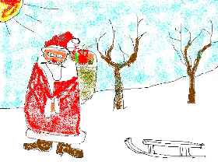
Betűtípus: Garamond
Betűméret: 20
Betűstílus: Félkövér, dőlt
Betűszín: piros

Szent Miklós legendája

Szent Miklós, a kisázsiai Myra szent püspöke, a keleti egyház máig legtiszteltebb szentje. A legenda szerint egy éjjel három szegény lány ablakába három zacskó aranyat tett, hogy megszabadítsa őket a szegénységtől, és tisztességesen férjhez mehessenek.
A legenda szerint Miklós az ablakba tett ajándékával megmentette a lányok becsületét. Innen ered az a szokás, hogy a gyerekek szépen kitisztított cipőjüket az ablakba állítják ajándék reményében.
December 5-én este a Mikulás ajándékot tesz az ablakba tett cipőkbe. Persze csak a jó gyermekekébe. Másutt személyesen tér be a házakba, megajándékozni őket.
Betűtípus: Monotype
Betűméret: 14
Betűszín: fekete

